PRESSEMITTEILUNG

LE-37N: 3.5“ Embedded Board mit Whiskey Lake Prozessor

LANGZEITVERFÜGBAR – LEISTUNGSSTARK – LÜFTERLOS

Die Entwicklung und Konstruktion von Embedded Systemen z.B. für die Bildverarbeitung, die Echtzeitautomation oder die Robotik kosten Zeit und Geld. Um diese Investitionen maximal auszuschöpfen, spielt bei der Auswahl des eingesetzten Embedded Boards die Langzeitverfügbarkeit eine wichtige Rolle. Aber auch die passende Performance und das einfache Wärmemanagement sind entscheidende Kriterien.
Das 3.5“ Embedded Board LE-37N von Spectra ist mit dem leistungsstarken Intel® Whiskey Lake Core™ i7-8565UE Prozessor ausgestattet, der bis mindestens 2027 verfügbar ist. Unterstützt wird er von zwei DDR4 Speichern, die bis auf 32GB ausbaubar sind. Massenspeicher lassen sich über zwei SATA-Ports anbinden. Und der geringe TDP-Wert von nur 15W erlaubt die Konstruktion kompakter und lüfterloser Embedded Systeme.
Für eine hohe Grafikperformance sorgt die Intel® Generation 9.5 HD Graphics GPU, die den Anschluss von bis zu drei unabhängigen Displays in 4K-Qualität via LVDS, HDMI und DP-Port ermöglicht. Externe Peripheriegeräte können über je vier USB 3.1 Gen 2 und USB 2.0-Ports angeschlossen werden. Und für die kabelgebundene Netzwerkanbindung stehen zwei Gigabit-Ethernet-Ports bereit. Funktionen wie Wi-Fi oder Bluetooth sind dank eines M.2 2230-Slots leicht nachrüstbar.
Auch über den weiten Eingangsspannungsbereich von 9 bis 35VDC und die Betriebstemperatur von 0°C bis 60°C freuen sich Entwickler und Konstrukteure.

Wörter: 206
Zeichen: 1522 (mit Leerzeichen)
Bild: Spectra-LE-37N-Embedded-Board-Whiskey-Lake.jpg

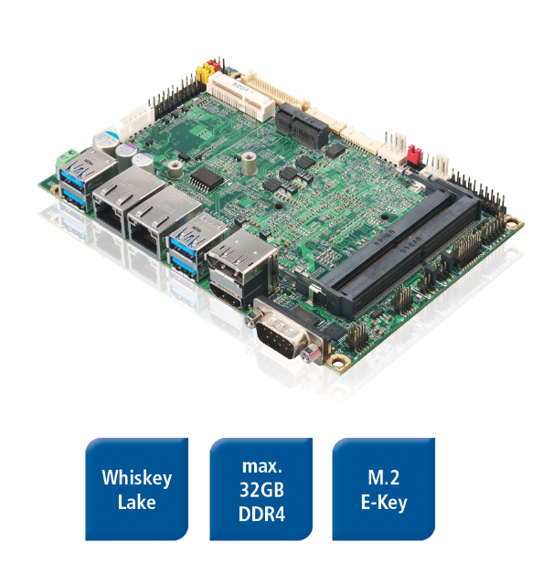
Ansprechpartner PR:
Jacqueline Nedialkov
Tel.: +49 (0) 7121 1432-132
E-Mail: jn@spectra.de

